HovaTovább – SQL Adatbázistesztelés (CRUD)
Készítette: Deák Levente, Stonawski Benjamin

CREATE
- Diákkedvezmény beszúrása
INSERT INTO kedvezmenyek (id, nev, szazalek)
VALUES (1, 'Diák', 50);
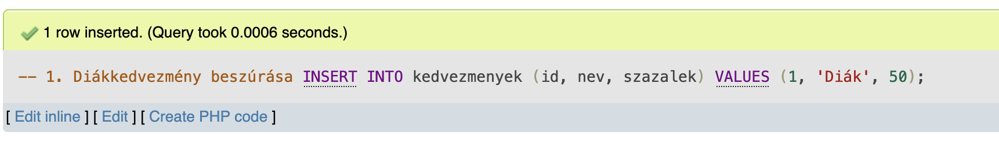
- Nyugdíj kedvezmény beszúrása
INSERT INTO kedvezmenyek (id, nev, szazalek)
VALUES (2, 'Nyugdíjas', 100);
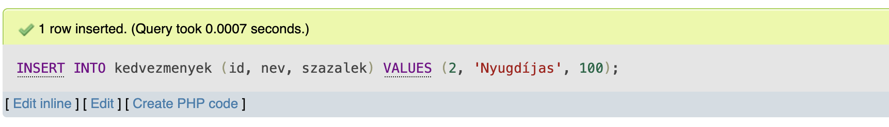
- Felhasználó felvétele
INSERT INTO felhasznalo (felhasznalonev, jelszo, teljes_nev, email, kedv_id)
VALUES ('benjike', 'tesztelek', 'Stonawski Benjamin', 'stonawski@benjamin.com', 1);
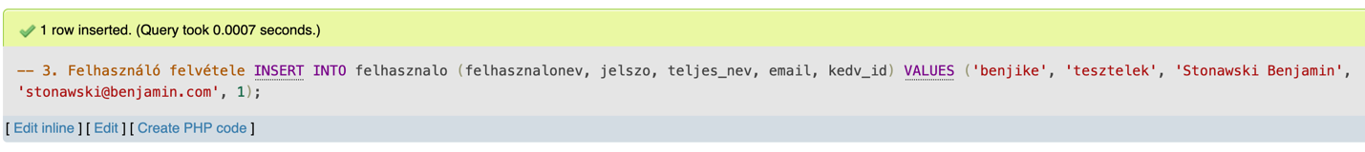
- Felhasználó felvétele
INSERT INTO felhasznalo (felhasznalonev, jelszo, teljes_nev, email, kedv_id)
VALUES ('deaklevi', 'tesztelek', 'Deák Levente', 'deak@levente.com', 2);

- Jármű felvétele – busz
INSERT INTO jarmu (id, tipus)
VALUES (1, 'busz');
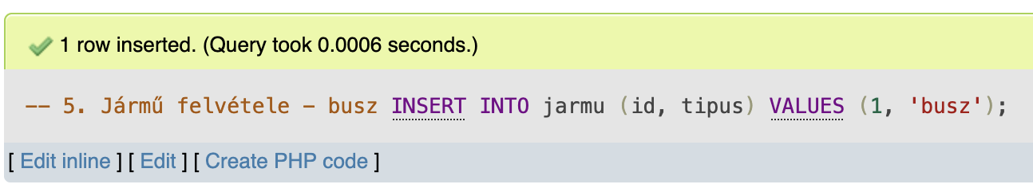
- Jármű felvétele – vonat
INSERT INTO jarmu (id, tipus)
VALUES (2, 'vonat');
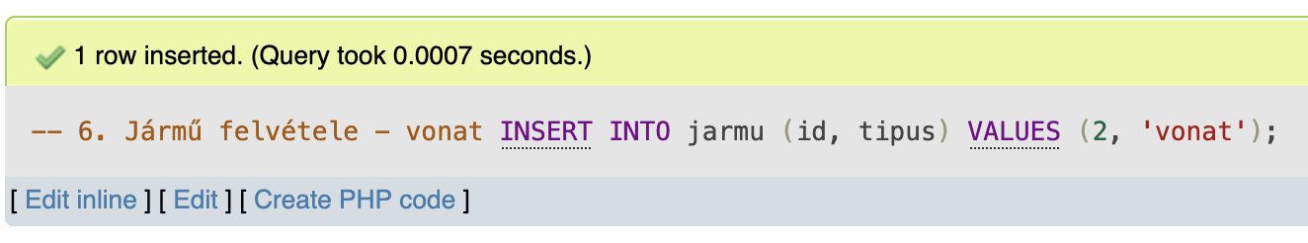
- Járat felvétele – Mátészalka-Nyíregyháza
INSERT INTO jarat (id, ind_allomas, erk_allomas, ind_ido, erk_ido, jegyar, jarmu_id)
VALUES (1, 'Mátészalka', 'Nyíregyháza', '2025-11-05 07:30', '2025-11-05 09:00', 1800, 1);
- Járat felvétele – Nyíregyháza-Bp. Nyugati
INSERT INTO jarat (id, ind_allomas, erk_allomas, ind_ido, erk_ido, jegyar, jarmu_id)
VALUES (2, 'Nyíregyháza', 'Budapest-Nyugati', '2025-11-05 09:45', '2025-11-05 13:00', 5200, 2);
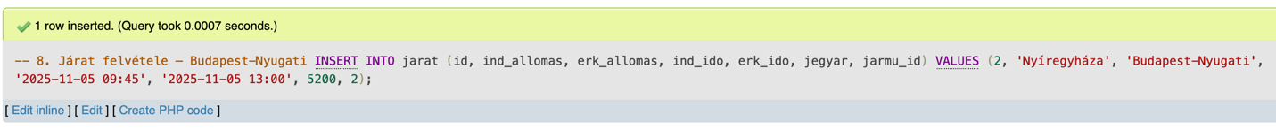
- Terv hozzáadása
INSERT INTO tervek (id, felhasznalonev)
VALUES (1, 'benjike');
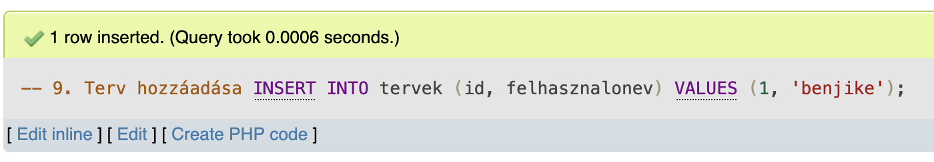
- Terv-járat kapcsolás (1. lépés)
INSERT INTO terv_jarat (terv_id, jarat_id, sorrend)
VALUES (1, 1, 1);
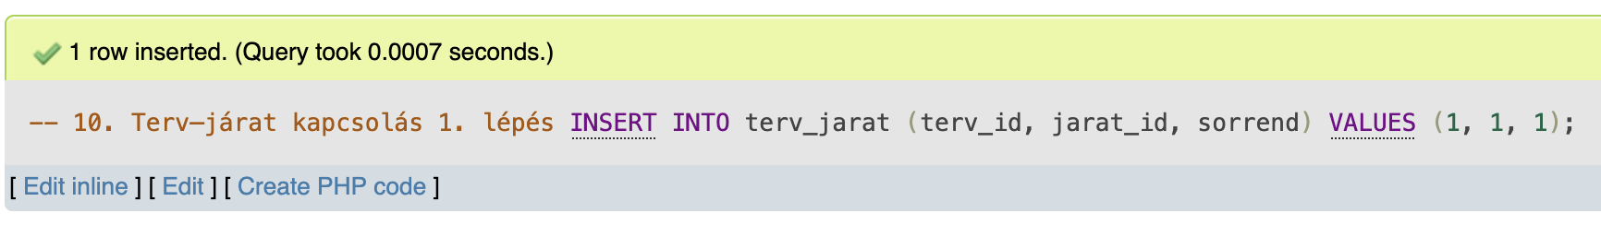
- Terv-járat kapcsolás (2. lépés)
INSERT INTO terv_jarat (terv_id, jarat_id, sorrend)
VALUES (1, 2, 2);
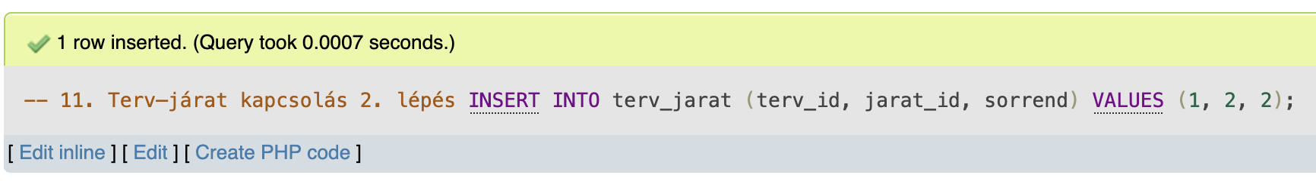

READ
- Összes felhasználó kilistázása
SELECT * FROM felhasznalo;
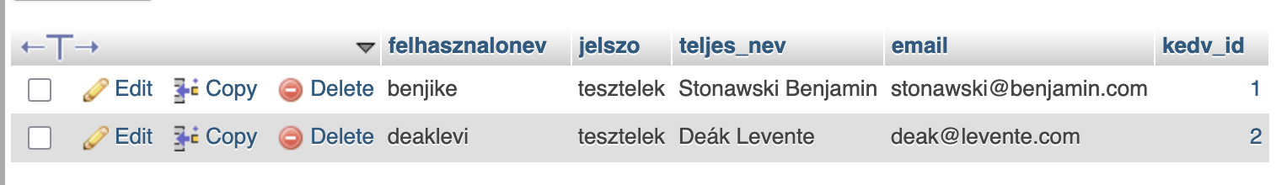
- Csak a diák kedvezményes felhasználók kilistázása
SELECT * FROM felhasznalo
WHERE kedv_id = 1;
- Járatok kilistázása idő szerint rendezve
SELECT * FROM jarat
ORDER BY ind_ido ASC;
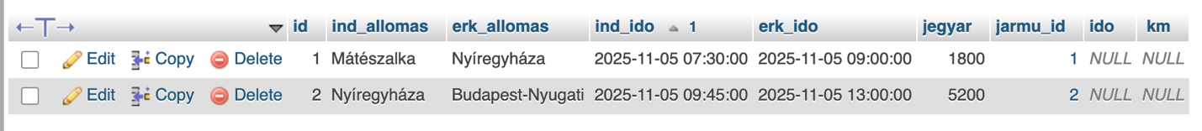
- Járműtípusok listázása ABC sorrendben
SELECT * FROM jarmu
ORDER BY tipus ASC;
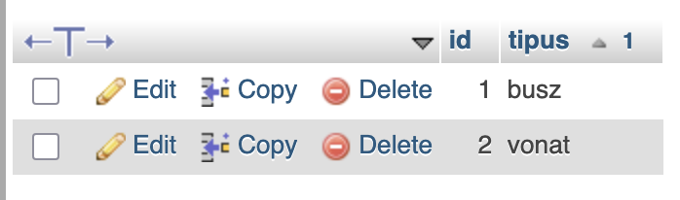
- Járatok, melyek több, mint 3000 Ft-ba kerülnek
SELECT * FROM jarat
WHERE jegyar > 3000;
- Felhasználók a kedvezmény nevével
SELECT f.teljes_nev, k.nev AS kedvezmeny
FROM felhasznalo f
JOIN kedvezmenyek k ON f.kedv_id = k.id;
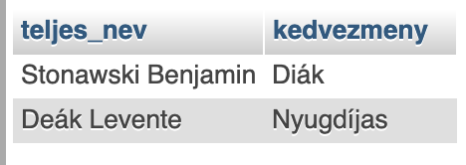
- Terv járatai sorrendben
SELECT t.id AS terv_id, j.ind_allomas, j.erk_allomas, tj.sorrend
FROM terv_jarat tj
JOIN jarat j ON tj.jarat_id = j.id
JOIN tervek t ON tj.terv_id = t.id
WHERE t.id = 1
ORDER BY tj.sorrend;
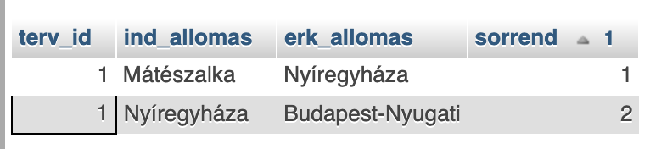
- Járatok + jármű típusa
SELECT j.ind_allomas, j.erk_allomas, ja.tipus
FROM jarat j
JOIN jarmu ja ON j.jarmu_id = ja.id;
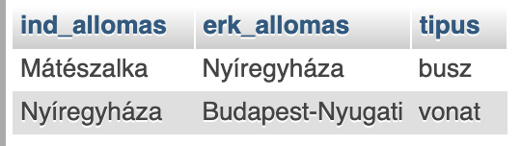
- Felhasználó + terv száma
SELECT f.teljes_nev, COUNT(t.id) AS terv_db
FROM felhasznalo f
JOIN tervek t ON f.felhasznalonev = t.felhasznalonev
GROUP BY f.teljes_nev;
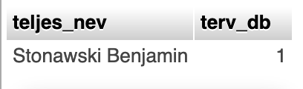
- Csak buszos járatok a tervből
SELECT j.ind_allomas, j.erk_allomas
FROM terv_jarat tj
JOIN jarat j ON tj.jarat_id = j.id
JOIN jarmu ja ON j.jarmu_id = ja.id
WHERE ja.tipus = 'busz';
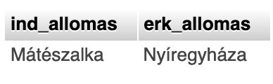

UPDATE
- Felhasználó e-mail címeinek frissítése
UPDATE felhasznalo
SET email = 'ujemail@example.com'
WHERE felhasznalonev = 'benjike';
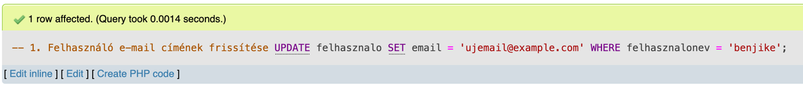
- Járat jegyárának módosítása
UPDATE jarat
SET jegyar = jegyar + 500
WHERE ind_allomas = 'Mátészalka' AND erk_allomas = 'Nyíregyháza';
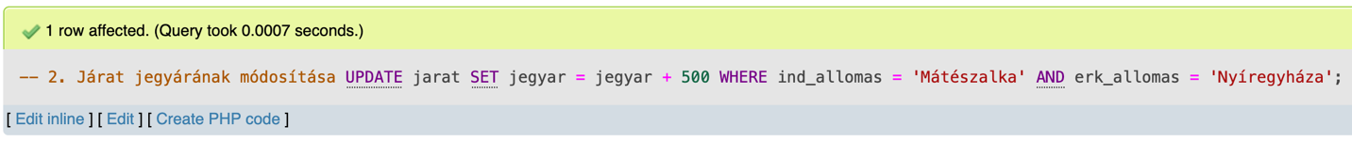
- Tervhez tartozó sorrend frissítése
UPDATE terv_jarat
SET sorrend = 1
WHERE terv_id = 1 AND jarat_id = 2;
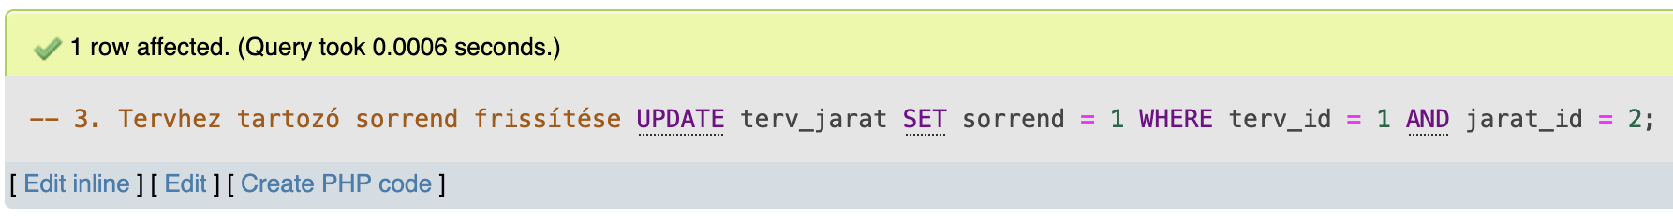
- Kedvezmény mértékének módosítása
UPDATE kedvezmenyek
SET szazalek = 40
WHERE nev = 'Diák';
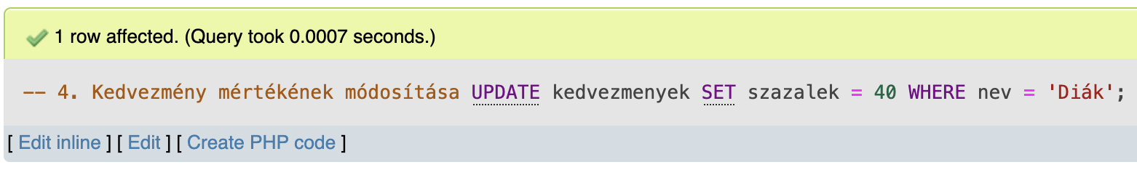
- Jármű típusának módosítása
UPDATE jarmu
SET tipus = 'expressz busz'
WHERE id = 1;
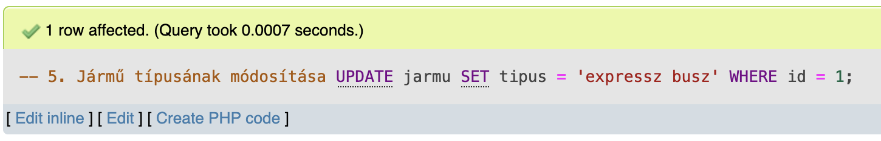

DELETE
- Terv-járat törlése (id=1)
DELETE FROM terv_jarat WHERE terv_id = 1;
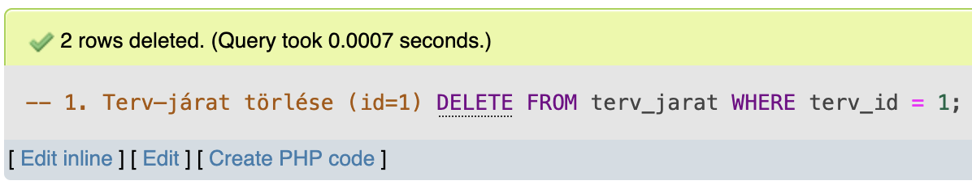
- Terv törlése (id=1)
DELETE FROM tervek WHERE id = 1;
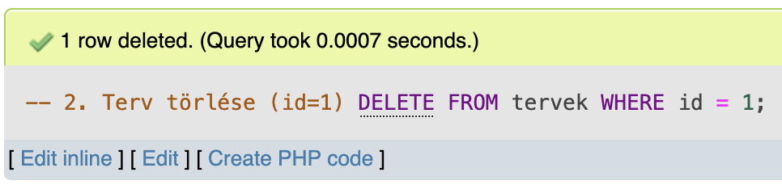
- Járat törlése (id=1)
DELETE FROM jarat WHERE id = 1;
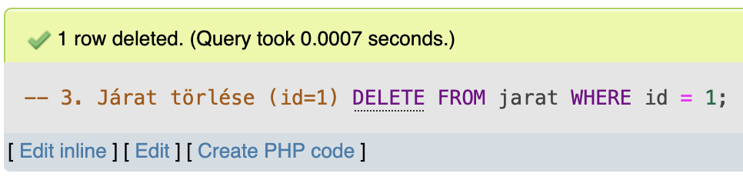
- Járat törlése (id=2)
DELETE FROM jarat WHERE id = 2;
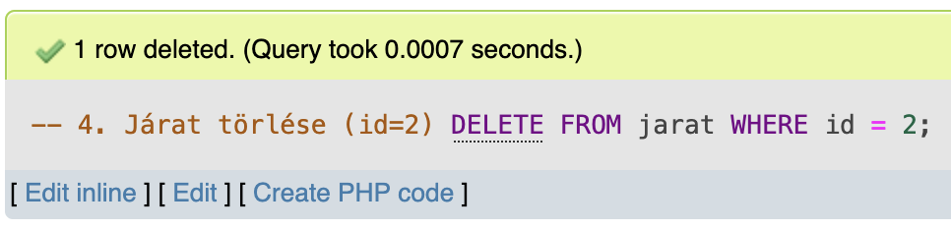
- Jármű törlése (expressz busz)
DELETE FROM jarmu WHERE id = 1;
